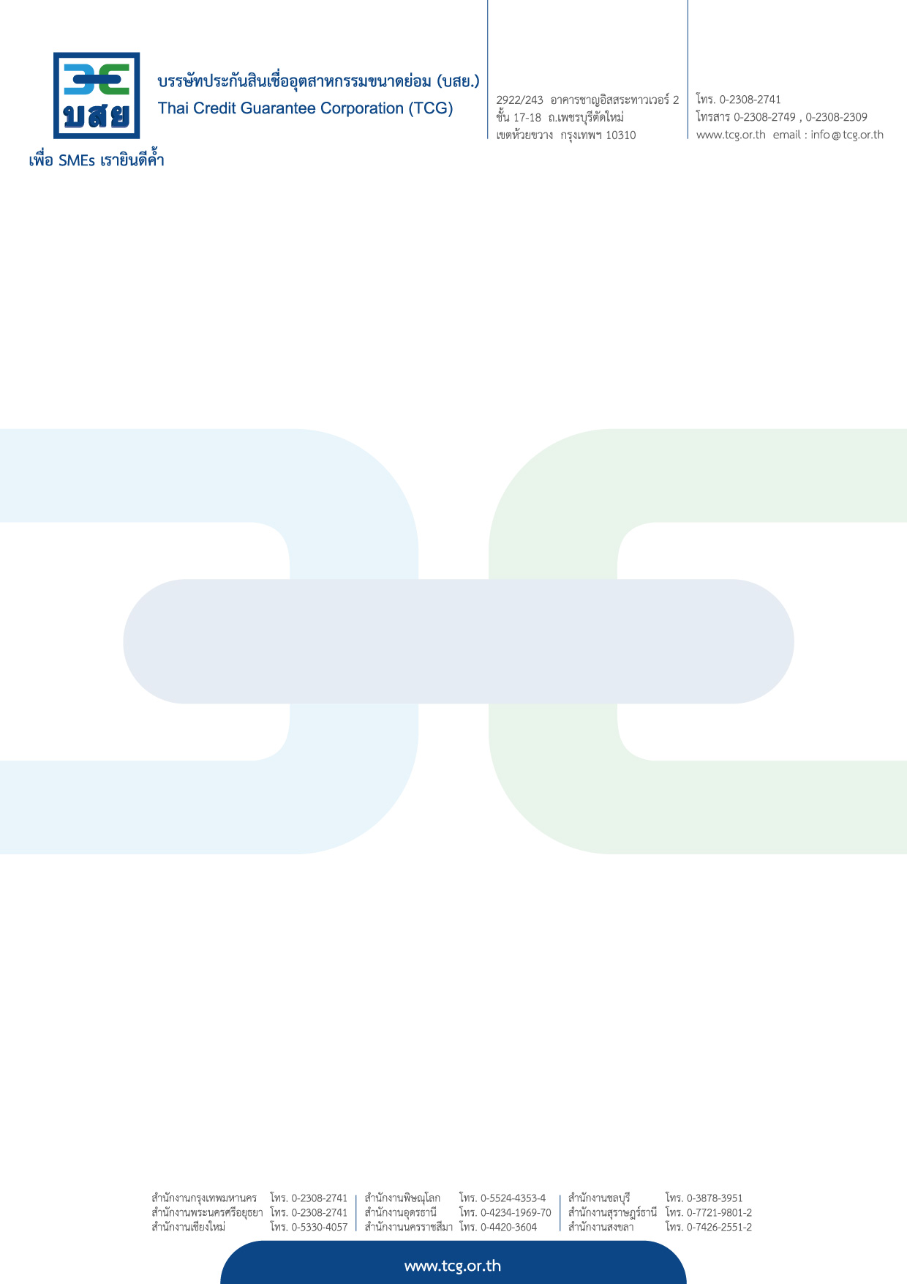

ข่าวประชาสัมพันธ์

10 กรกฎาคม 2562

**บสย. เปิดตัวผลิตภัณฑ์ ค้ำประกันสินเชื่อ Supply Chain**

**เพิ่มค้ำประกันสินเชื่อรายย่อยประเภท “เงินทุนหมุนเวียน”**

นายประเสริฐ ชัยชาญอุดมสุข ผู้ช่วยผู้จัดการทั่วไป สายงานธุรกิจ พร้อมด้วย นายกิตติพงษ์ บุรณศิริ ผู้อำนวยการอาวุโส ฝ่ายการตลาดและพัฒนาธุรกิจ บรรษัทประกันสินเชื่ออุตสาหกรรมขนาดย่อม (บสย.) เปิดตัวผลิตภัณฑ์ค้ำประกันสินเชื่อใหม่ พร้อมแจ้งรายละเอียดการปรับเงื่อนไขค้ำประกันสินเชื่อ เพื่อเพิ่มโอกาสการเข้าถึงสินเชื่อได้มากขึ้น แก่สถาบันการเงิน เพื่อรับทราบรายละเอียดของโครงการใหม่ ภายใต้โครงการค้ำประกันสินเชื่อ SMEs ทวีทรัพย์ หรือ PGS 7

ทั้งนี้ ผลิตภัณฑ์ค้ำประกันสินเชื่อใหม่ ประกอบด้วย 1. ผลิตภัณฑ์ค้ำประกันสินเชื่อ **Supply Chain** สำหรับผู้ประกอบการที่ได้รับสินเชื่อภายใต้โครงการสินเชื่อ Supply Chain วงเงินค้ำประกันสินเชื่อต่อราย ตั้งแต่ 200,000 บาท สูงสุดไม่เกิน 40 ล้านบาท วงเงินโครงการไม่เกิน 2,000 ล้านบาท

2. ผลิตภัณฑ์ค้ำประกันสินเชื่อหนังสือค้ำประกัน โดยกำหนดเงื่อนไขการจ่ายเงินค่าประกันชดเชยแก่สถาบันการเงินให้ง่ายขึ้น โดยสถาบันการเงินสามารถยื่นขอรับเงินค่าประกันชดเชยได้หลายครั้งต่อหนังสือค้ำประกันสินเชื่อแต่ละฉบับ เพื่อเพิ่มความคล่องตัวและอำนวยความสะดวกให้กับสถาบันการเงิน

3. เพิ่มการค้ำประกันสินเชื่อรายย่อยประเภท “เงินทุนหมุนเวียน” แก่กลุ่มผู้ประกอบการ SMEs รายย่อย เพื่อให้สามารถเข้าถึงสินเชื่อได้มากขึ้น ซึ่งเดิม บสย. จะค้ำประกันสินเชื่อเฉพาะ “เงินกู้” เท่านั้น แต่ครั้งนี้ได้เพิ่มการค้ำประกันสินเชื่อประเภท “เงินทุนหมุนเวียน” ด้วย โดยให้วงเงินค้ำประกันสินเชื่อต่อรายไม่เกิน 200,000 บาท โครงการนี้ดำเนินการภายใต้โครงการค้ำประกันสินเชื่อผู้ประกอบการรายย่อย (MICRO3) วงเงิน 15,000 ล้านบาท

สำหรับการประชุมครั้งนี้ได้รับความสนใจจาก 15 สถาบันการเงิน ณ โรงแรม S31 เมื่อวันที่ 10 กรกฎาคม 2562

๙๙๙๙๙๙๙๙๙๙๙๙๙๙๙๙๙๙๙๙๙๙๙๙๙๙๙๙๙